|  |  |  |  |  |  |  |  |  |  |  |  |  |  |  |
| --- | --- | --- | --- | --- | --- | --- | --- | --- | --- | --- | --- | --- | --- | --- |
|  | | | | | | |  | |  | | |  |  | |
| **АДМИНИСТРАЦИЯ**  **Николаевского муниципального района**  **Хабаровского края**  **ФИНАНСОВОЕ УПРАВЛЕНИЕ**  Советская ул., д. 73, г. Николаевск-на-Амуре,  Хабаровский край, 682460,  Тел./факс (42135)2-24-46,  E-mail: priemnaya@nikolfinans.ru  ОКПО 02281233, ОГРН 1022700615960,  ИНН 2795020320, КПП 270501001 | | | | | | |  | |  | |  | |  | |
|  | | Главные администраторы, главные распорядители бюджетных средств поселений  _______________________________ | | | | | |
|  | | | | | | |
| 15.05.2024 | | | № | б/н | | |
| На № | |  | | | от |  |  | |
|  | |  | | |  |  |  | |
|  | О доведении информации | | | | | |  |  | |  | | | |
|  | | | | | | | |  |  | |  | | | |

В целях размещения соответствующей информации в информационно-телекоммуникационной сети интернет во исполнение администрациями поселений приказа от 18.10.2023 за № 73-п "Об утверждении порядка мониторинга и оценки уровня открытости бюджетных данных городских и сельских поселений Николаевского муниципального района Хабаровского края", финансовое управление администрации Николаевского муниципаль-ного района направляет отчетность **за апрель 2024 года** для размещения на официальном сайте администрации поселения Николаевского района Хабаровского края.

Приложение:

- отчет об исполнении бюджета на 14 л. в 1 экз.

- просроченная кредиторская задолженность на 3 л. в 1 экз.

Руководитель 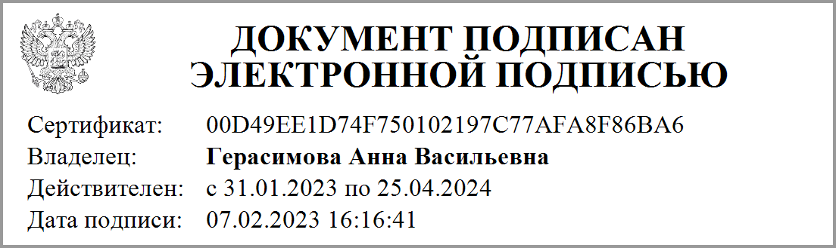 А.В. Герасимова

Журавская Елена Эдуардовна

8 (42135) 2-24-52